今日动态
2023.9.21 周二 晴
记录人：谢亚敏
※一日活动篇
◎今日来园人数：17人，6人缺勤。
◎早点：酸奶、腰果、蒸南瓜、日式小圆饼、香脆煎饼。
◎午餐：排骨焖饭、板栗焖老鹅汤。
◎水果：猕猴桃、香蕉。
◎午点：黑芝麻汤圆。
姓名 | 入园情绪 | 自主放物品 | 午饭情况 | 午睡情况 | 午点情况 | 大便情况
高昀棋 | ☆ | ☆ | 剩饭 | ☆ | ☆
陈琬儿 | ☆ | ☆ | ☆ | ☆ | ☆
秦初曈 | ☆ | ☆ | ☆ | ☆ | ☆
曹钰欣 | 请假 | 请假 | 请假 | 请假 | 请假
余思纯 | 请假 | 请假 | 请假 | 请假 | 请假
张榕汐 | ☆ | ☆ | ☆ | ☆ | ☆
陆亦萱 | 请假 | 请假 | 请假 | 请假 | 请假
陈欣尹 | 请假 | 请假 | 请假 | 请假 | 请假
陈诗羽 | ☆ | ☆ | ☆ | ☆ | 喂完
张子瑶 | ☆ | ☆ | ☆ | ☆ | ☆
陈佳奕 | ☆ | ☆ | ☆ | ☆ | ☆
蒋芊冉 | ☆ | ☆ | ☆ | ☆ | ☆
朱舒窈 | ☆ | ☆ | ☆ | ☆ | ☆
陈舒然 | ☆ | ☆ | ☆ | ☆ | ☆
秦昊吕 | 请假 | 请假 | 请假 | 请假 | 请假
刘一航 | ☆ | ☆ | 剩菜 | ☆ | ☆
万靖炘 | ☆ | ☆ | 喂完 | ☆ | 喂完
巢惟燚 | 请假 | 请假 | 请假 | 请假 | 请假
陆奕果 | ☆ | ☆ | 剩菜 | ☆ | 喂完 | 下1
沈梓诺 | ☆ | ☆ | 喂完 | ☆ | ☆
陈杭昱 | ☆ | ☆ | ☆ | ☆ | ☆
蒋一帆 | ☆ | ☆ | 剩菜 | ☆ | ☆
陈宥和 | 入园哭 | ☆ | 剩菜 | ☆ | 喂完
入园情绪：能够开开心心来到幼儿园☆
自主放物品：能够将水杯放在水杯架上，把物品摆放在抽屉里☆
午饭情况：能够独立把饭菜吃完☆
午睡情况：能够在1点前入睡☆
午点情况：能够独立把午点吃完☆

※集体活动篇
美术：秋天的果实
秋天有什么的果实、农作物，我们引导孩子观察图片，发现他们的颜色，并尝试用平涂的方法进行涂色。
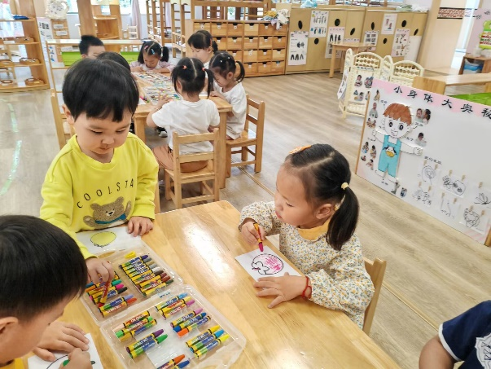 | 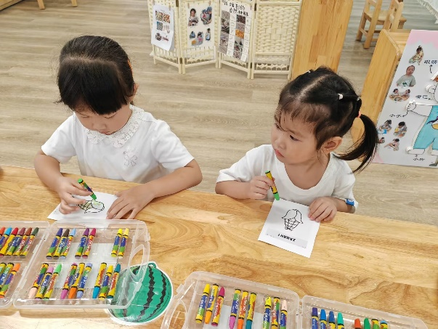
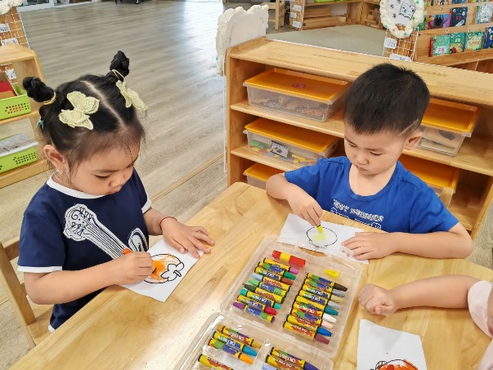 | 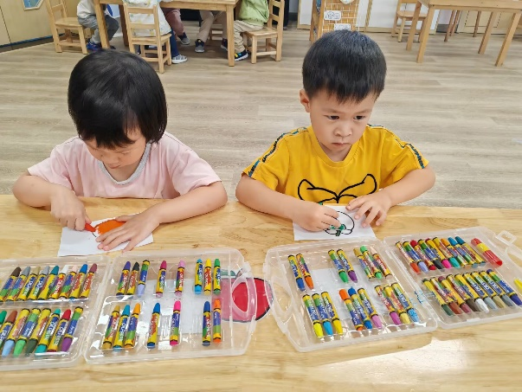

※户外活动篇
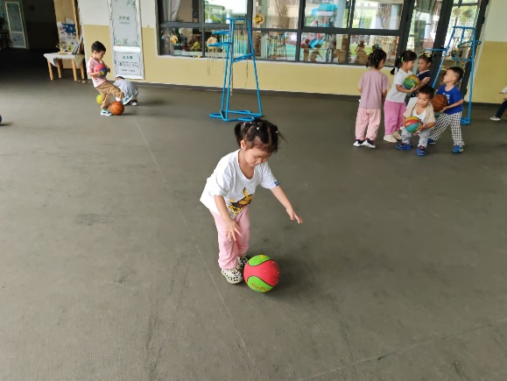 | 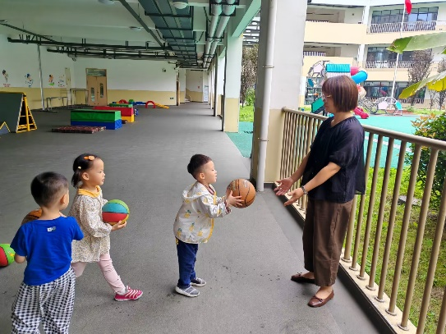
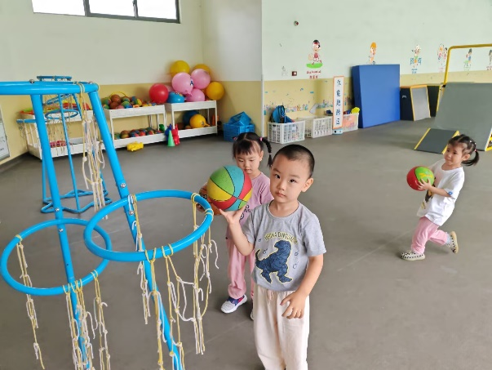 | 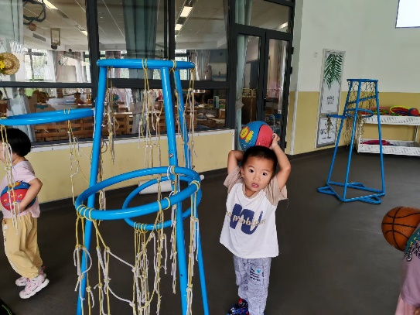

※延时篇
数学练习

